Я не такой как все
Почему все люди на земле праворукие, и только часть из них - другие, не такие, как все. Они пишут, едят и выполняют различные действия левой рукой. Так им удобнее, легче, сподручнее…
Но, именно поэтому, так волнуются родители, заметив, что их ребенок – левша:
- Отчего леворукие леворуки?
- Как определить, действительно ли ребенок леворук?
- Нужно ли переучивать ребенка или стоит довериться природе и дать ему самому возможность развиваться так, как он развивается, и работать той рукой, какой удобнее и легче?
- Правда ли, что леворукие обладают необыкновенными талантами
- Действительно ли они «другие», «особенные»? В чем проявляются эти особенности?
Вот вопросы, которые волнуют родителей.
«Леворукость» — это предпочтительное активное использование левой руки, то есть внешнее проявление того, что по каким-то причинам правое полушарие мозга взяло на себя (временно или навсегда) главную, ведущую роль в обеспечении произвольных движений человека.
Возникновение леворукости:
- Генетическая предрасположенность:
- вероятность рождения леворукого ребенка у праворуких родителей всего 2%, вероятность возрастает до 17%, если один родитель леворукий, и до 46%, если леворуки оба родителя;
2. Патологическая (компенсаторная) леворукость, как следствие нарушения в развитии мозга. Прослеживается определенная зависимость между отклонениями в протекании беременности и родов (низкая масса тела новорожденного, слишком быстрые или, наоборот, затянувшиеся роды, применение инструментов при родовспоможении, асфиксия новорожденного, травмы и ряд других факторов) и появлением на свет леворуких детей.
3. Временное предпочтение левой руки.
У современных детей леворукость, иногда, оказывается временным, латентным признаком. Он отражает всего лишь факт задержки формирования у ребенка межполушарных взаимодействий и закрепления специализации, временное доминирование левого полушария мозга (правой руки) относительно всех двигательных функций (еда, пользование бытовыми приборами, рисунок, письмо и т.п.). По мере наращивания функционального потенциала левого полушария в таких случаях происходит «волшебное превращение» левши в правшу.
4. Вынужденная леворукость:
- бытовые травмы, нарушения нервно-мышечной регуляции в раннем детстве, особенно в период, когда идет интенсивное формирование двигательных функций, не дающие в полной мере использовать правую руку, могут стать причиной предпочтительного использования левой руки, ее усиленной тренировки. Так левая рука может стать более активной, ребенку становится удобнее ею работать.
- леворукость формируется путем подражания деятельности взрослых или сверстников. Возникает «ненасильственное» переучивание. Порой левши в окружении правшей начинают более активно действовать правой рукой. Но бывает и наоборот — праворукие становятся леворукими.
В последние годы многие исследователи склоняются к тому, что в основе леворукости — комплексное сочетание патологических, генетических и социальных факторов.
Леворукие дети — неоднородная группа. Проявление тех или иных нарушений в развитии связано с преобладанием какого-либо фактора в развитии леворукости.
Например, у детей с компенсаторной (патологической) леворукостью можно ожидать проявления нарушений речевого развития, у детей с вынужденной леворукостью — снижения адаптивных возможностей, проявления повышенной возбудимости, тревожности, неврозоподобных расстройств.
Своеобразие работы головного мозга (?) у левшей провоцирует появления у них аллергий, тиков, энуреза, страхов и бессонницы, эндокринных отклонений и особенностей полового созревания.
Если любой ребенок требует к себе внимания в этом смысле, то левша — втрое больше.
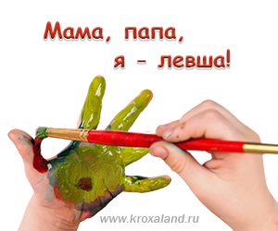
У левшей наблюдаются искажения, своеобразные задержки и диспропорции формирования различных психических функций: речи (устной и письменной), чтения, счета, конструктивных процессов, эмоций и т.п. Кроме того, они являются «группой риска» в плане возникновения логоневрозов (заикания), нарушение поведения (повышенная эмоциональная возбудимость, раздражительность, двигательная расторможенность, робость, застенчивость, заторможенность), прочие проявления недостаточности аффективно - волевой сферы.
Как правило, проблемы остро проявляют себя имения в тот момент, когда начинается углубленная подготовка к учебному процессу. Это не значит, что они появляются в этот период. Просто раньше перед ребенком не вставали задачи такой сложности, как овладение письмом, чтением, счетом, необходимость сосредоточенно «высиживать урок», соответствовать всем школьным правилам.
Просто многое было завуалированным, не столь очевидным. Особенно в тех семьях, где особенности и не всегда приятное «своеобразие» поведения ребенка стараются не замечать и всеми возможными способами оправдать.
Нередко на первых этапах отклоняющегося развития (в 4—6 лет) большинство проблем (поведенческих, коммуникативных или связанных с конкретными трудностями при письме, чтении, арифметике) достаточно быстро нивелируется. Особенно когда речь идет о принципиально здоровых детях, которые не требуют направленного лечения у невропатолога или психиатра и до этого периода никак не проявляли какого-то грубого отставания от сверстников. Среди таких детей около 70% составляют левши.
Описывая левшей, нельзя не подчеркнуть и ряд их специфических особенностей в сравнении с правшами. Наряду с отставанием от правшей по целому ряду параметров психического развития левши обнаруживают больший словарный запас, большую общую информированность и эрудицию, более высокие достижения в математике. Дети - левши, как правило, со всеми интеллектуальными заданиями справляются намного лучше своих сверстников. Только не торопите ребенка, дайте ему время «войти» в задачу, выбрать оптимальный вариант ее решения, а уж затем оценивайте его успехи. Ребенок - левша по типу своей мозговой организации имеет право на некоторую замедленность любого двигательного процесса, в том числе речевого. Его мозгу необходимо некоторое время для запуска любой разворачивающейся во времени и пространстве деятельности.
Среди них много артистически и художественно одаренных. При исследовании креативности мышления (способности к творческим решениям) показатели оказались значимо более высокими у леворуких по сравнению с правшами
Считается, что леворукие — люди творческие, эмоциональные. Леворукими были такие известные люди, как математик Пифагор и известный древнегреческий ученый Аристотель, великие художники Микеланджело, Рафаэль, Леонардо да Винчи. Леворукими были Ньютон и Наполеон, Эйнштейн и Чаплин, Черчилль и Пикассо. Билл Гейтс, Джулия Роберте и многие другие.
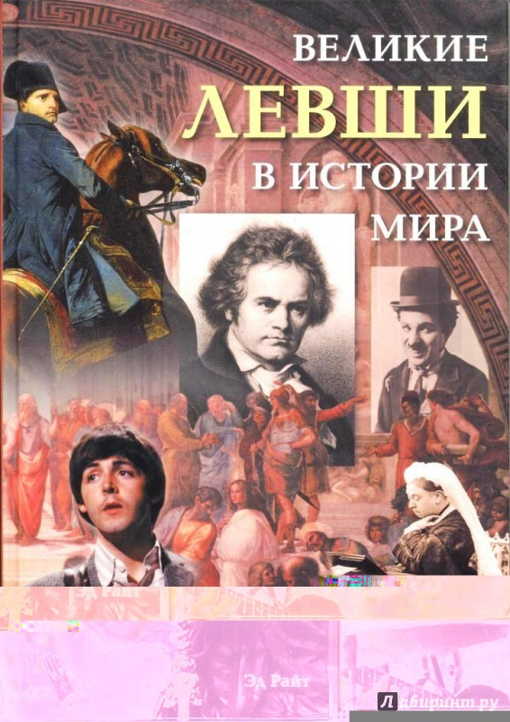

Определение леворукости
В каком возрасте нужно определять ведущую руку? Специалисты считают, что целесообразно делать это в 4-5 лет. В возрасте 4-5 лет формируется стойкое предпочтение одной из рук.
Приведем наиболее типичные тесты.
- «Переплетение пальцев рук». Предложите ребенку сложить руки в замок. Тест должен выполняться быстро, без подготовки. Считается, что у правшей сверху ложится большой палец правой руки, у левшей — левой.
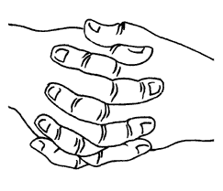
- «Поза Наполеона» — складывание рук на уровне груди. Принято считать, что у правшей правая кисть лежит сверху на левом предплечье.
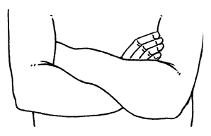
- «Одновременные действия обеих рук» — рисование круга, квадрата, треугольника. Движения, выполняемые ведущей рукой, могут быть более медленными, но более точными. Линии фигур, нарисованные ведущей рукой, — более четкие, ровные, меньше выражен тремор (дрожание руки), углы не сглажены, точки соединения не расходятся. Некоторые исследователи рекомендуют выполнять это задание с закрытыми глазами, тогда есть возможность более четко выделить нарушение формы, пропорций фигуры, которая рисуется неведущей рукой.
- «Скорость движений и сила ведущей руки больше, чем неведущей». Для оценки скорости можно использовать число простукиваний указательным пальцем за 10 секунд или число точек (касаний ручкой плоскости листа). Задание выполняется трижды, затем рассчитывается среднее значение.
Силу каждой руки необходимо измерить три раза ручным динамометром и рассчитать среднее значение. Ведущей считается рука, превосходящая по силе неведущую на 2 кг.
Широко используется система тестов, разработанная М.Г. Князевой и В.Ю. Вильдавским.
Эта система включает игровые задания, подобранные с учетом способов манипулирования, действия с предметами, свойственных детям дошкольного и младшего школьного возраста. Для того, чтобы результаты тестирования были объективными, необходимо соблюдать следующие условия:
- Ребенок не должен знать, что вы что-то проверяете, поэтому предложите ему позаниматься или поиграть.
- Это должна быть игра по правилам: взрослый должен сидеть строго напротив ребенка, а все приспособления, пособия, предметы следует класть перед ребенком на середину стола, на равном расстоянии от правой и левой руки. Лучше, если коробочки, бусины, мяч, ножницы и т. п. будут разложены рядом со столом на низком столике, чтобы ребенок не видел их, не отвлекался.
Ребенку предлагается выполнить 10 заданий:
- рисование поочередно одной и другой рукой,
- открывания небольшой коробочки (спичечного коробка);
- постройка колодца из палочек;
- игра в мяч, который нужно бросать и ловить одной рукой;
- вырезание ножницами рисунка по контуру;
- нанизывание бисера или пуговиц на иголку с ниткой или шнурок;
- выполнение вращательных движений (ребенка просят открыть несколько флаконов, баночек (2-3 штуки) с завинчивающимися крышками;
- развязывание узелков;
- построить из кубиков дом, ограду, собрать мозаику с конкретным заданием.
Ведущей рукой следует считать ту, которая выполняет более активное действие.

О переучивании
Многие изменения возникают, провоцируются или усиливаются в результате неквалифицированного переобучения левшей для выполнения действий правой рукой в дошкольном или раннем школьном возрасте.
Использование при различных видах деятельность левой и правой рук — не прихоть человека, не желание его или окружающих. Это, прежде всего, отражение мозговой организации психической деятельности человека,
С природными особенностями человека шутить нельзя.
Рукость (то есть преимущественная активность правой или левой руки) являете одним из важнейших нейробиологических свойств, весьма индивидуализированных. Ее нельзя изменять по своей усмотрению, так как любое вмешательство, тем более некомпетентное, приводит к непредсказуемым последствиям, которые могут проявиться не сразу, а через несколько лет.
Не надо стараться подогнать ребенка - левшу под общеизвестные правила: пусть он делает все (кроме написания букв, цифр, т.д.) той рукой, какой ему удобнее. А самое лучшее — при рисовании, в игре давайте ему карандаши, игрушки в обе руки, развивая и правую, и левую. Дайте возможность его мозгу самому разобраться в спорных аспектах собственной компетентности.
Вопрос о «смене руки» может положительно решаться только в том случае, если ребенка переучивали, и он привык пользоваться правой рукой, но еще не учился в школе, не начинал систематически писать. Или, в крайних случаях, в самые первые школьные дни!
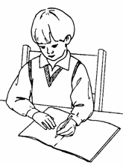

Вопросы переучивания могут решаться только совместно с высокопрофессиональным специалистом!
Психическое развитие левшей - одна из актуальнейших проблем в специальной и возрастной психологии, педагогике, дефектологии.
Наиболее планомерно и последовательно этот вопрос рассматривается в нейропсихологии – науке о связи работы мозга и психики, мозга и поведения человека, в рамках которой разработаны методы диагностики, коррекции и абилитации (развитие потенциальных возможностей) ребенка. В частности, - метод замещающего онтогенеза как базовая технология, составляющая основу нейропсихологического сопровождения детей.
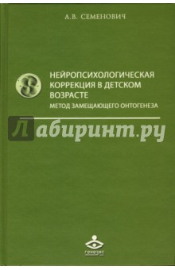
Общаясь с ребенком – левшой помните, что ему нелегко дается все, что связано с необходимостью быстрого переключения с одного процесса на другой (или с одного вида действий на другой в рамках одного процесса). А ведь на таких переключениях, равно как и на плавном, упорядоченном разворачивании любого действия (восприятия окружающего мира или чтения, игры или письма), базируется все наше поведение.
Не надо сердиться и ждать, когда же ребенок сам научится (просто глядя на вас) пользоваться ложкой, иголкой, ножницами, кисточкой, спицами, завязывать шнурки, манипулировать с одеялом и пододеяльником и т.п. Лучше сразу взять его руки в свои, и несколько раз вместе с ним повторить нужное движение. Вы хотите научить ребенка - левшу плавать брассом и кролем (играть в теннис, танцевать)? Прекрасно! Мама «руководит» его руками, папа — ногами. Только потренируйтесь вначале сами, чтоб синхронизировать собственные действия.
Особенно сложны для левшей ситуации, в которых необходимы быстрые одновременные действия обеих рук (особенно, если эти движения не синхронны). Часто дети жалуются, что им мешают руки и ноги, если приходиться выполнять какое-либо сложное гимнастическое упражнение или танец.
Не торопите ребенка, если он не может делать сразу несколько дел, например, что-то рисовать и слушать вас: это ему не под силу. Он может сосредоточиться лишь на чем-то одном.
Задача взрослых — буквально заставить тело ребенка запомнить ту или иную операцию, взаиморасположение в каждом случае его пальцев рук, ног, туловища, головы
Стремясь оказать помощь маленьким левшам, старайтесь во время давать им как можно больше упражнений, в которых были бы задействованы обе руки или ноги — например, имитация плавания кролем или игры на фортепиано. Отработайте с ними вместе каждое движение отдельно и лишь постепенно наращивайте темп.
То же относится к написанию букв, цифр, рисованию. Не требуйте, чтобы маленький левша срисовал нечто, глядя на образец. Лучше положите сверху кальку и обведите вместе с ним нужный образец несколько раз. Или, наоборот, воспользуйтесь копиркой и покажите ребенку, какой красивый «образ» возник на нижнем листе.
Чем младше ребенок, тем более подробной и четкой должна быть инструкция и наглядная демонстрация того, как делать, равно как и обсуждение всех этапов предстоящей работы. Важно понимать разницу между инструкцией: «Делай, как хочешь» и «Делай точно так»; «Брось в стенку мяч» и «Брось мячом в красный кружок (цель!) на стене».
Советы родителям леворукого ребенка
1. Взрослые не должны никогда, ни при каких обстоятельствах показывать леворукому ребенку негативное отношение к леворукости.
2. Старайтесь придерживаться единой тактики отношений с ребенком. Раздоры в семье и несогласованность требований родителей к ребенку всегда осложняют ситуацию.
4. Помните, что леворукость — индивидуальный вариант нормы, поэтому трудности, возникающие у левши, совсем не обязательно связаны с его леворукостью, такие же проблемы могут быть и у праворукого ребенка.
5. «Пробовать» научить ребенка работать правой рукой, тем более настаивать на этом – бессмысленно. Переучивание может привести к серьезным нарушениям здоровья.
6. Определить ведущую руку целесообразно в 4—4,5 года и не менять ее, даже если качество письма и рисования будет не очень удовлетворять вас.
7. Научите леворукого ребенка правильно сидеть за рабочим столом,
правильно держать ручку, располагать тетрадь. Помните, свет при работе должен падать справа.
8. При обучении письму используйте «Прописи для леворуких детей».
Помните, методика безотрывного письма неприменима при обучении леворуких детей.
9. Не заставляйте леворукого ребенка читать, если он сам отказывается, даже если вы уверены, что он знает все буквы. Складывайте буквы из их элементов, пишите буквы, играйте с буквами — эта работа облегчит ребенку распознавание букв и процесс обучения чтению.
10. Ваш ребенок нуждается в особом внимании и подходе, но не потому, что он леворукий, а потому, что каждый ребенок уникален и неповторим.
11. Не пренебрегайте такими общепринятыми способами общеукрепляющих мероприятий, как спортивные занятия, подвижные игры, ванны с морской солью и травами, массаж.
12. Определяющим в развитии ребенка – левши является именно направленное нейропсихологическое сопровождение этих детей.

Литература:
1. Безруких М.М «Леворукий ребенок», изд-во «Вентана - Граф», М., 2005
2. Семенович А. В. «»Эти невероятные левши», изд – во «Генезис», М., 2005

Советуем прочитать:
1. Семенович А. В. «Нейропсихологическая коррекция в детском возрасте. Метод замещающего онтогенеза», изд - во «Генезис», М., 2015 г.

